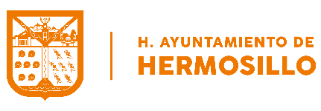
Información curricular

Nombre: Ana Olivia Armenta Lira
Área de Adscripción: Dirección de Asistencia Social
Denominación del puesto: : Encargada de la Unidad de Gestión Social
Denominación del cargo: : Encargada de la Unidad de Gestión Social
Fecha: 10/05/2021
Formación académica
2016 | Lic. Psicología (trunca) | Universidad de sonora

Experiencia laboral
2016-2021 | Encargada de Unidad de Gestión Social | DIF HERMOSILLO
2015 | Auxiliar de Recursos Humanos | DIF HERMOSILLO
2013-2014 | Auxiliar Contable | Surgran S.A. de C.V.

